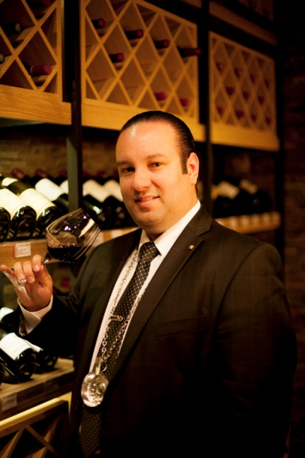
Elías Castro Verástegui
Sommelier Corporativo de Liverpool

Tiene una Licenciatura en Gastronomía como Chef Profesional por el Instituto Mexicano de Gastronomía. Siempre ha contado con un buen gusto por el vino, lo cual lo motivó a prepararse y desarrollar sus habilidades cursando el Diplomado en Vinos por la Universidad Anáhuac y varios talleres y capacitaciones impartidas por diferentes enólogos. Así mismo, cuenta con una Especialidad en Alimentos y Bebidas.
Elías cuenta con una trayectoria de más de 10 años de experiencia en el mundo gourmet y enológico. A lo largo de su carrera como sommelier ha catado numerosas etiquetas de distintas partes del mundo y participa como juez en el Concurso Internacional Ensenada Tierra de Vino junto a varios sommeliers y enólogos internacionales. Es coordinador, columnista y escritor sobre vinos y maridajes en la Revista Experiencia Gourmet y también es participante en el evento de Alfombra Roja de la revista El Conocedor, que reúne a un extraordinario panel de cata para evaluar una selección de vinos con los mejores sommeliers del país.
Actualmente colabora en Liverpool como Sommelier Corporativo, liderando a un equipo de 20 sommeliers a los que capacita para realizar un trabajo excepcional y asesorar de la mejor manera a los clientes de Liverpool que son amantes del vino.
Para Elías, el vino perfecto es aquel que gusta, satisface y se disfruta, pero considera que el gusto evoluciona con la experiencia y entendiendo la complejidad que pueden tener los vinos.

